20 ноября — Всемирный День правовой помощи детям.

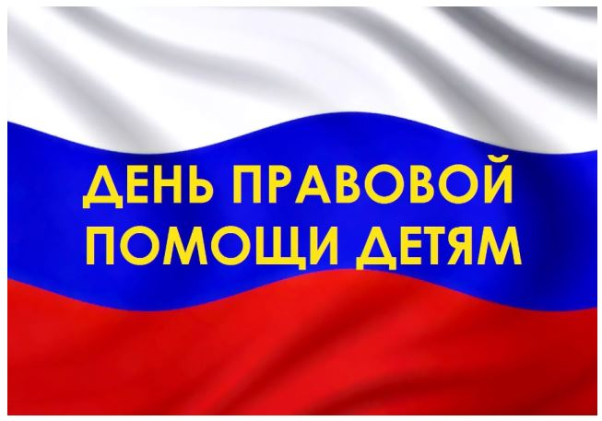
История календарной даты 20 ноября, основная задача
20 ноября 1959 года Генеральная Ассамблея ООН приняла один из важнейших документов – Декларацию прав ребенка, в которой были сформулированы десять принципов, определяющие действия всех, кто отвечает за осуществление прав детей и которая имела целью обеспечить детям счастливое детство. Декларация провозгласила, что «человечество обязано давать ребенку лучшее, что оно имеет», гарантировать детям пользование всеми правами и свободами.
В этот же день в 1989 году (через 30 лет) была принята Конвенция о правах ребенка, согласно которой ребёнком является каждое человеческое существо до достижения 18-летнего возраста. Все дети, родившиеся в браке или вне брака, должны пользоваться одинаковой социальной защитой.
Именно поэтому 20 ноября считается Всемирным днем ребенка.
Права ребёнка – это свод прав детей, зафиксированных в международных документах по правам ребенка, которые нашли свое отражение и в нормативных правовых актах Российской Федерации.
25 сентября 2013 года на заседании Правительственной комиссии по вопросам реализации Федерального закона «О бесплатной юридической помощи в Российской Федерации» было принято решение о проведении в регионах Российской Федерации Всероссийского дня правовой помощи детям, начиная с 20 ноября 2013 года.
Российская Федерация признает, что детство является важным этапом жизни человека и на приоритетном уровне государственной политики стоят интересы детей.

Основная задача проведения Всероссийского дня правовой помощи детям – правовая помощь детям-сиротам и детям, находящимся в трудной жизненной ситуации, а также широкое информирование граждан о возможностях системы бесплатной юридической помощи. В этот день во всех субъектах Российской Федерации организуются пункты бесплатных юридических консультаций по вопросам прав детей, опеки, попечительства и детско-родительских отношений.

В образовательных организациях в День правовой помощи детям для учащихся всех возрастных категорий рекомендуется провести занятия правовой грамотности, которые призваны:
• акцентировать внимание учащихся, их родителей и педагогов на вопросах прав и свобод ребёнка как полноценного участника правовых отношений;
• способствовать развитию интереса учащихся к вопросам правового образования, определения ими своего отношения к праву как общественной ценности;
• помочь школьникам в определении собственных представлений о современных правовых и моральных ценностях общества.
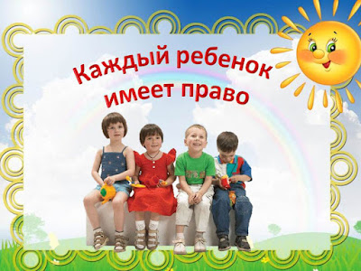
Основные права и обязанности ребёнка в Российской Федерации
Основные права ребенка:
• Право на жизнь;
• Право на имя и гражданство;
• Право на семью;
• Право на бесплатную медицинскую помощь;
• Право на защиту от насилия и жестокости;
• Право на свободу совести и религиозных убеждений;
• Право на труд;
• Право на отдых и досуг;
• Право на защиту жизни и здоровья;
• Право на образование;
• Право на жилище;
• Право на свободу слова;
• Право на получение информации;
• Право пользоваться достижениями культуры;
• Право участвовать в научно-техническом, художественном творчестве.

С рождения. Родившись, ребенок приобретает право на гражданство, обладает правоспособностью по гражданскому праву, имеет право на имя, отчество, фамилию; имеет право жить и воспитываться в семье, знать своих родителей, получать от них защиту своих прав и законных интересов.

В 6 лет. Шестилетний гражданин вправе:
• посещать школу (6 лет 6 месяцев);
• самостоятельно заключать мелкие бытовые сделки (например, покупать в
магазине продукты).

В 10 лет. Десятилетний гражданин:
• дает согласие на изменение своего имени и (или) фамилии;
• дает согласие на свое усыновление или передачу в приемную семью, либо восстановление родительских прав своих родителей;
• выражает свое мнение о том, с кем из его родителей, после расторжения брака, он хотел бы проживать;
• вправе быть заслушанным в ходе любого судебного или административного разбирательства.

В 14 лет. Четырнадцатилетний гражданин:
• дает письменное согласие для выхода из гражданства РФ вместе с родителями;
• может выбирать место жительства (с согласия родителей);
• вправе с согласия родителей вступать в любые сделки;
• вправе самостоятельно распоряжаться своим доходом, зарплатой, стипендией;
• вправе осуществлять свои авторские права, как результат своей интеллектуальной деятельности;
имеет право вносить вклады в кредитные учреждения и распоряжаться ими;
• имеет право на получение паспорта;
• допускается поступление на работу с согласия родителей (на легкий труд не более 2,5 часов в день);
• имеет право требовать отмены усыновления;
• может обучаться вождению мотоцикла;
• имеет право управлять велосипедом при движении по дорогам.

В 15 лет имеет право поступить на работу (24 часовая рабочая неделя).
В 16 лет. Шестнадцатилетний гражданин имеет право:
• вступать в брак при наличии уважительных причин;
• управлять мопедом при езде по дорогам;
• обучаться вождению автомобиля на дорогах в присутствии инструктора;
• заключать трудовой договор (контракт) (35 часов рабочая неделя).

В 17 лет гражданин подлежит первоначальной постановке на воинский учет (выдается приписное свидетельство).
В 18 лет наступает полная дееспособность гражданина. Приобретает любые права и налагает на себя любые обязанности.
При этом ребенок может приобрести полную дееспособность и ранее:
• в случае заключения брака до достижения 18 лет;
• в случае эмансипации (т.е. признания полностью дееспособными по
решению органа опеки и попечительства или по решению суда в связи с
наличием самостоятельного заработка по трудовому договору
(контракту) либо в результате осуществления предпринимательской
деятельности.

В тоже время у ребенка, как и у всякого гражданина, есть ещё и обязанности:
• не нарушать права и интересы других людей;
• с 14 лет нести имущественную ответственность;
• с 14 лет нести уголовную ответственность в случае совершения следующих преступлений:
убийство; умышленное причинение тяжкого вреда здоровью; умышленное причинение средней тяжести вреда здоровью;
похищение человека, изнасилование; насильственные действия сексуального характера;
кража; грабеж; разбой; вымогательство;
неправомерное завладение автомобилем либо иным транспортным средством без цели хищения; умышленно уничтожение или повреждение имущества при отягчающих обстоятельствах; террористический акт;
захват заложника;
заведомо ложное сообщение об акте терроризма;
хулиганство при отягчающих обстоятельствах;
вандализм; хищение либо вымогательство оружия; боеприпасов, взрывчатых веществ и взрывчатых устройств; хищение либо вымогательство наркотических средств или психотропных веществ;
• с 16 лет нести уголовную ответственность за все остальные преступления
и административную ответственность.
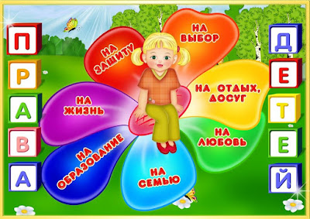
Какими законодательными документами регулируются права ребенка:
Права ребенка в России регулируются такими законодательными документами, как:
• Конституция РФ; Семейный кодекс РФ;
• Законодательство РФ об охране здоровья граждан;
• Закон об основных гарантиях прав ребенка в РФ;
• Федеральный закон «Об образовании»;
• Закон о дополнительных гарантиях защиты детей-сирот и детей, оставшихся без родителей;
• Закон о социальной защите инвалидов в РФ.
• Федеральный закон об опеке и попечительстве

